Маркетинг-План (1)

Маркетинг-план.
Данный Маркетинг-план регламентирует взаимоотношения партнеров проекта Inmarket, зарегистрированных в партнерской структуре (далее партнеров) согласно правилам, и Компании Inmarket Limited S.A., в отношении выполнения партнерами необходимых для начисления бонусов (вознаграждений) действий, связанных с продвижением товаров и услуг проекта Inmarket.
Партнеры Inmarket Limited S.A. участвуют в следующих бонусных программах:
- Партнерский бонус
- Накопительная программа
- Товарный бонус
- Розничный бонус
- Супер бонус
- Офисный бонус
- Золотой бонус
- Призовой бонус
Доступ к участию в бонусных программах и размер начисляемых бонусов зависит от статуса доступа партнеров (см. Пакеты) и выполнения партнерами условий данного Маркетинг-плана.
Партнерская структура.
Стать партнером проекта Inmarket можно только по рекомендации одного из зарегистрированных партнеров (личного консультанта), указав его ID в процессе регистрации, или "посетив" сайт www.inmarket.biz по партнерской ссылке, размещенной в сети Интернет или полученной по электронной почте (в этом случае ID указывается системой автоматически). После прохождения регистрации изменение места в партнерской структуре невозможно.
Товары и услуги.
Стоимость пакетов доступа к порталу Inmarket, а также товаров и услуг Интернет-магазина, выражается в денежном эквиваленте и баллах. Балл - это принятая внутренняя условная единица, выражающая бонусную стоимость пакета обучения, товара или услуги Inmarket.

Баллы используются для учета объемов продаж, начисления бонусов и взаимозачетов между участниками проекта и компанией.
Каждая продажа осуществляется только при наличии ссылки на партнера проекта (см. партнерская структура) и фиксируется расчетным центром Inmarket с учетом личного и структурного участия партнеров в этой продаже. Под продажей понимаются любые действия со стороны партнеров или кандидатов в партнеры, связанные с приобретением, продлением или изменением статуса доступа к сайту www.inmarket.biz, а также приобретение ими товаров или услуг, предлагаемых Интернет-магазином Inmarket.
Маркетинг-План (2)

Статус доступа.
Статус доступа партнера к управлению своей деятельностью определяется выбранным им пакетом доступа (см. Пакеты). Пакет доступа также определяет программное и информационное обеспечение индивидуального Интернет-офиса партнера, на сайте www.inmarket.biz.
Партнерский бонус.
В этой бонусной программе принимают участие Партнеры со статусом доступа «Мини», «Старт» и «Бизнес». Каждый партнер при регистрации получает ячейку (бизнес место) в партнерской структуре своего личного консультанта Inmarket. Каждой ячейке присваивается уникальный ID. Ячейки в данной структуре располагаются по бинарному принципу. Партнеры развивают два направления L (группа с лева) и R (группа с права).
При регистрации, партнеры со статусом «Мини» получают одну, а партнеры со статусом доступа «Старт» и «Бизнес», три ячейки в партнерской структуре.
Баллы (см. товары и услуги) за выполненный товарооборот начисляются всем партнерам в равной степени, не зависимо от статуса доступа, со всей партнерской структуры под ними и зачисляются в групповой накопительный объем.
Для начала получения Партнерского бонуса необходимо разовое выполнение минимального личного накопительного объёма, который суммарно должен составить не менее 60 баллов (не менее чем по 30 баллов в группе L и R). Личный накопительный объем входит в групповой накопительный объем.
Партнерский бонус, в размере 20 у.е, начисляется при выполнении группового накопительного объема 240 баллов (120/120, 90/150 или 150/90) за отчетный период. Отчетным периодом считается одна календарная неделя. Каждые 240 баллов, накопленные в указанном соотношении, «списываются» и переводятся в 20 у.е, на бонусный счет.
Баллы, не вошедшие в начисление, переходят в следующий отчетный период, и сохраняются до наступления вышеуказанного соотношения в групповом накопительном объеме.
Максимальный размер выплат за отчетный период составляет:
- 3000 у.е. для пакета доступа "мини"
- 7000 у.е. для пакета доступа "старт"
- 10000 у.е. для пакета доступа "бизнес"

Маркетинг-План (3)

Накопительная программа.
Накопительная программа является составной частью программы Партнерский бонус.
В ней принимают участие партнеры со статусом доступа «Старт» и «Бизнес», автоматически получившие три ячейки при регистрации. Первая (по порядковому номеру) ячейка является основной, а вторая и третья накопительными. Активация третьей (накопительной) группы происходит после того, как в каждой активной группе количество ячеек, принадлежащих партнерам, оплатившим доступ, достигает 450. Четвертая накопительная группа активируется после того, как количество аналогичных ячеек в третьей группе достигнет 450.
Товарный бонус.
Каждый партнер, имеющий статус доступа «Мини», «Старт» или «Бизнес», автоматически принимает участие в этой бонусной программе. 50% от суммы скидки на товар или услугу, заявленную продавцом, начисляются в виде баллов по всей партнерской структуре, суммируются к общему числу и переводятся в бонусы, в соответствии со схемой описанной в разделе Партнерский бонус.

Розничный бонус.
Размер розничного бонуса определяется размером партнерской скидки и составляет 50% от общего размера скидки, заявленной продавцом (см. Мой магазин, правила). При приобретении товара или услуги зарегистрированным партнером Inmarket со статусом доступа «Мини», «Старт» или «Бизнес», Сумма партнерской скидки возвращается на счет этого партнера.
При приобретении товара или услуги по рекомендации любого из партнеров, не зависимо от статуса доступа, 50% от суммы скидки на товар либо услугу, в виде вознаграждения, зачисляется на бонусный счет этого партнера. Баллы, начисленные за такую личную рекомендацию, фиксируются как личный объем, и суммируются в общую бонусную программу.

Супербонус.
В программе принимают участие партнеры со статусом доступа «Бизнес». Квалификация и размер «Супербонуса», так же зависит от количества партнеров со статусом доступа «Бизнес» в личной группе. Партнерская структура в программе строится по классическому принципу – учитываются только лично приглашенные партнеры и их партнерские группы. «Супербонус» начинает начисляться с момента регистрации третьего лично приглашенного партнера со статусом доступа «Бизнес». С этого момента партнеру присваивается ранг «Стажер» а супербонус составляет 2,5% от всего товарооборота его партнерской группы. Каждый новый, лично приглашенный партнер со статусом доступа «Бизнес» повышает ранг и увеличивает процентную ставку «Супербонуса».

Маркетинг-План (4)

Квалификации и процентная ставка «Супербонуса» представлены в таблице:
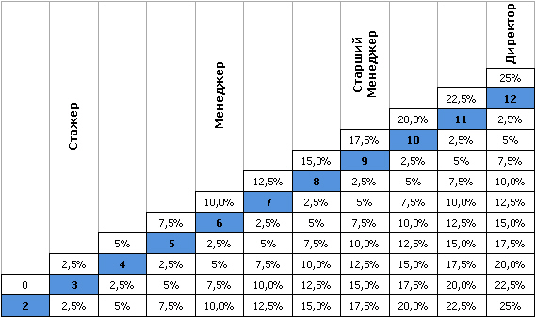
Партнерам Inmarket, достигающим очередной квалификационной ступени, начисляется «Супербонус» от всего товарооборота их партнерской группы, либо начисляется разница от товарооборота групп своих партнеров, выполняющих очередные квалификационные объемы. Начисления производятся автоматически, в момент очередной продажи.
Офисный бонус.
Этот бонус начисляется партнерам, достигшим ранга "Директор" по программе "Супербонус". "Директор" автоматически получает "Офисный бонус" со своей партнерской структуры, за исключением структур своих партнеров, которые также достигли ранга "Директор". Размер бонуса составляет: 3 у.е. - за пакет "Мини", 5 у.е. - за пакет "Старт" и 10 у.е. - за пакет "Бизнес". При увеличении любым партнером статуса своего доступа, "Директору" начисляется сумма, эквивалентная разнице между стоимостью "Офисного бонуса" для предыдущего и выбранного пакетов.

Маркетинг-План (5)
Золотой бонус.
В этой программе принимают участие партнеры, достигшие ранга «Директор». Начисления производятся один раз в квартал, со всей «глубины» «Директоров» в партнерской структуре.
Квалификации и процентная ставка «Золотого бонуса» представлены в таблице:
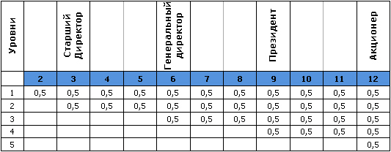
Очередной квалификационный ранг этой программы присваивается партнеру при соблюдении следующих условий:
Старший директор – Наличие трех партнеров в ранге Директор в разных группах.
Генеральный директор - Наличие шести директоров в разных группах, один из которых не ниже Старшего директора.
Президент - Наличие девяти директоров в разных группах, один из которых не ниже ранга Старший директор а один Генеральный директор.
Акционер - Наличие двенадцати директоров в разных группах, один из которых не ниже ранга Старший директор, один Генеральный директор и один в ранге Президент.

Призовой бонус.
В этой программе принимают участие партнеры, выполняющие квалификационные условия программы Золотой бонус.
Призы:
Старший директор – Ноутбук;
Генеральный директор – Семидневный отдых в составе группы Генеральных директоров, за счет компании;
Президент – Индивидуальное кругосветное путешествие на двоих взрослых и одного ребенка, за счет компании;
Акционер – Автомобиль.

